VERİ MADENCİLİĞİ -UYGULAMA ÖDEVİ
Ödev-3i
i) Veri üreterek,
ii) Veriyi çekerek (çektiğiniz veri http ise ben de çekebilirim ancak diskinize kayıtlı bir veri seti ise çektiğiniz veriyi ödevinize ayrı bir dosya olarak yükleyiniz),
iki farklı data seti için keşifsel veri analizi sürecini aşama aşama gerçekleştiriniz (1- Tek bir script olarak 2- "#" ile her işlem için açıklama ve yorum yazarak).
Bu çalışmayı posit.cloud'da (veya Colab'da) gerçekleştirebilirsiniz. Github hesabınızdan da yayınlayınız.
GitHub linkini içeren açıklayıcı kısa raporu (word) ve script'inizi (tek betik) ödev olarak sisteme yükleyiniz (Toplam 2 dosya)
Not: ii için veriyi diskinizden çekiyorsanız ilgili veriyi de yükleyiniz, csv xlsx vb. (Bu durumda ise toplam 3 dosya)

ODEV VERI MADENCILIGI - UYGULAMA ODEVI
# Hazırlayan: Selma Deneme Gencoglu
# Not: EDA Sureci 5 Temel Adim Uzerinden Yapilandirilmistir.
# ==============================================================================

# 0. HAZİRLİK: KUTUPHANE YUKLENMESİ
if(!require(zoo)) install.packages("zoo")
if(!require(ggplot2)) install.packages("ggplot2")
library(zoo)
library(ggplot2)
library(car)

# BÖLÜM 1: VERI URETIMI VE TEMEL FONKSIYONLAR (ODEV 3i)
# -------------------------------------------------------------

# 1.1. Rastgele Veri Uretimi (Simulation)
set.seed(2026)

# Bagimsiz Degiskenler: Calisma Saati ve Aylik Okunan Kitap Sayisi
calisma_saati <- rnorm(n = 100, mean = 15, sd = 4) # Haftalik calisma
kitap_sayisi <- rpois(n = 100, lambda = 4) # Aylik okunan kitap (Ortalama 4)

# Bagimli Degisken: Basari Puani
# (Her iki degisken de basariyi pozitif etkiler)
basari_puani <- 40 + (1.4 * calisma_saati) + (2.1 * kitap_sayisi) + rnorm(100, sd = 5)

# 1.2. Veri Cercevesi (Data Frame) Olusturma
veriseti_1 <- data.frame(ID = 1:100, Calisma = calisma_saati, Kitap = kitap_sayisi, Basari = basari_puani)

print("--- BOLUM 1: SENTETIK VERI OZETI ---")
print(summary(veriseti_1))

# 1.3. Eksik ve Aykiri Veri Analizi
print(paste("Toplam Eksik Veri Sayisi:", sum(is.na(veriseti_1))))

# Aykiri Deger Analizi - IQR Yontemi
Q1_s <- quantile(veriseti_1$Basari, 0.25)
Q3_s <- quantile(veriseti_1$Basari, 0.75)
IQR_s <- Q3_s - Q1_s
alt_sinir_s <- Q1_s - 1.5 * IQR_s
ust_sinir_s <- Q3_s + 1.5 * IQR_s

print(paste("Basari Degiskeni Icin Alt Sinir:", round(alt_sinir_s, 2)))
print(paste("Basari Degiskeni Icin Ust Sinir:", round(ust_sinir_s, 2)))

# 1.4. Gorsellestirme (EDA)
par(mfrow=c(2,2))
hist(veriseti_1$Basari, main="Basari Puani Dagilimi", col="lightblue", border="white", xlab="Puan")
boxplot(veriseti_1$Basari, main="Basari Aykiri Deger Kontrolu", col="lightblue", horizontal=TRUE)
plot(veriseti_1$Calisma, veriseti_1$Basari, main="Calisma vs Basari", pch=16, col="red", xlab="Calisma Saati", ylab="Basari")
plot(veriseti_1$Kitap, veriseti_1$Basari, main="Kitap Sayisi vs Basari", pch=18, col="darkgreen", xlab="Kitap Sayisi", ylab="Basari")
par(mfrow=c(1,1))

# 1.5. Hipotez Testi ve Collinearity (Dogrusallik) Kontrolu
# H1: Calisma saati ve kitap okuma sayisi basariyi anlamli etkiler.
model_odev1 <- lm(Basari ~ Calisma + Kitap, data = veriseti_1)
print("--- BOLUM 1: HIPOTEZ TESTI SONUCLARI ---")
print(summary(model_odev1))

print("--- BOLUM 1: COKLU DOGRUSALLIK (VIF) ANALIZI ---")
print(vif(model_odev1))

1.1. Rastgele Veri Uretimi (Simulation)
Rastgele ama belirli bir mantığa dayalı (normal dağılım) veri üreterek analiz yeteneğini sergilemek amaçlanmıştır.
Çalisma Saati (Bağımsız değişken ): Haftalık ders çalışma süresini temsil eder. rnorm fonksiyonu ile ortalaması 15, standart sapması 4 olacak şekilde üretilmiştir.
Kitap Sayısı (Bağımsız): Aylık okunan kitap sayısını temsil eder. Sayma verisi olduğu için rpois (Poisson) dağılımı ile üretilmiştir.
Basari Puanı (Bağımlı): Bu iki değişkene ve belirli bir hata payına (rnorm(100, sd=5)) bağlı olarak hesaplanmıştır.
set.seed(2026) komutu rastgele üretilen sayıların her çalıştırıldığında aynı kalmasını sağlar; bu da analizin tekrarlanabilir (reproducible) olmasını sağlamaktadır.

0. HAZİRLİK: KUTUPHANE YUKLENMESİ
> if(!require(zoo)) install.packages("zoo")
> if(!require(ggplot2)) install.packages("ggplot2")
> library(zoo)
> library(ggplot2)
> library(car)
> # 1.1. Rastgele Veri Uretimi (Simulation)
> set.seed(2026)
> # Bagimsiz Degiskenler: Calisma Saati ve Aylik Okunan Kitap Sayisi
> calisma_saati <- rnorm(n = 100, mean = 15, sd = 4) # Haftalik calisma
> kitap_sayisi <- rpois(n = 100, lambda = 4) # Aylik okunan kitap (Ortalama 4)
> # Bagimli Degisken: Basari Puani
> # (Her iki degisken de basariyi pozitif etkiler)
> basari_puani <- 40 + (1.4 * calisma_saati) + (2.1 * kitap_sayisi) + rnorm(100, sd = 5)

1.2. Veri Çerçevesi (Data Frame) Oluşturma
summary() komutu ile verinin "merkezi eğilimleri" incelenmiştir.
Ortalama (Mean), Medyan (Median) ve Çeyreklikler (Quartiles) kontrol edilerek verinin beklenen sınırlar içinde olup olmadığı denetlenmiştir. Bu adım, verinin yapısını anlamak için atılan ilk adımdır.
ID Calisma Kitap Basari
Min. : 1.00 Min. : 4.812 Min. : 1.00 Min. :53.80
1st Qu.: 25.75 1st Qu.:11.652 1st Qu.: 2.75 1st Qu.:63.22
Median : 50.50 Median :14.273 Median : 4.00 Median :69.34
Mean : 50.50 Mean :14.608 Mean : 4.14 Mean :69.69
3rd Qu.: 75.25 3rd Qu.:17.325 3rd Qu.: 5.00 3rd Qu.:74.94
Max. :100.00 Max. :24.658 Max. :10.00 Max. :95.28

100 gözlemden oluşan sentetik veri setine ait merkezi eğilim aşağıdaki gibidir:
Çalisma (Çalisma Saati):Öğrencilerin haftalık çalışma saatleri 4.81 ile 24.65 saat arasında değişmektedir.Ortalama çalışma süresi 14.6 saattir. Medyan değerinin (14.2) ortalamaya çok yakın olması, bu değişkenin simetrik ve normal bir dağılım sergilediğini göstermektedir.
Kitap (Okunan Kitap Sayısı): Öğrenciler ayda en az 1, en fazla 10 kitap okumaktadır. Verinin merkezinde (Median) 4 kitap bulunmaktadır. Öğrencilerin %50'si 2.75 ile 5 kitap arasında okuma yapmaktadır (çeyreklikler arası genişlik). Bu değerler, değişkenin uç değerlerden arınmış, dengeli bir yapıda olduğunu kanıtlamaktadır.
Basari (Basari Puani): Başarı puanları 53.80 ile 95.28 arasında geniş bir yelpazeye yayılmıştır. Ortalama başarı puanı 69.69'dur. Puanların dağılımı incelendiğinde, verilerin merkezde toplandığı ve modelin eğitim bilimlerindeki gerçek sınav sonuçlarına benzer bir heterojenlik sunduğu görülmektedir.

1.3. Eksik ve Aykiri Veri Analizi
1.3. Eksik ve Aykiri Veri Analizi
> print(paste("Toplam Eksik Veri Sayisi:", sum(is.na(veriseti_1))))
[1] "Toplam Eksik Veri Sayisi: 0"
> # Aykiri Deger Analizi - IQR Yontemi
> Q1_s <- quantile(veriseti_1$Basari, 0.25)
> Q3_s <- quantile(veriseti_1$Basari, 0.75)
> IQR_s <- Q3_s - Q1_s
> alt_sinir_s <- Q1_s - 1.5 * IQR_s
> ust_sinir_s <- Q3_s + 1.5 * IQR_s
> print(paste("Basari Degiskeni Icin Alt Sinir:", round(alt_sinir_s, 2)))
[1] "Basari Degiskeni Icin Alt Sinir: 45.64"
> print(paste("Basari Degiskeni Icin Ust Sinir:", round(ust_sinir_s, 2)))
[1] "Basari Degiskeni Icin Ust Sinir: 92.52"

Analiz sürecinin bu aşamasında, kurulan modelin yanlı (biased) sonuçlar vermemesi için veri seti iki temel kontrol mekanizmasından geçirilmiştir:
Eksik Veri (Missing Value) Kontrolü: is.na() fonksiyonu ile yapılan tarama sonucunda veri setinde hiçbir eksik gözleme rastlanmamıştır (Toplam Eksik Veri Sayisi: 0). Bu durum, veri bütünlüğünün tam olduğunu ve analizlerin tüm örneklem (N=100) üzerinden eksiksiz yürütülebileceğini kanıtlamıştır.
Aykırı Değer (Outlier) Analizi - IQR Yöntemi: Verideki uç değerleri belirlemek amacıyla IQR (Interquartile Range) yöntemi uygulanmıştır. Başarı puanı değişkeni için istatistiksel sınırlar şu şekilde saptanmıştır:
Alt Sınır Eşiği: 45.64
Üst Sınır Eşiği: 92.52
Hesaplanan bu eşik değerleri, verinin %99'undan fazlasının hangi aralıkta olması gerektiğini belirlemiştir. Önceki adımda (1.2 ) de görüldüğü gibi, minimum değer 53.80, maksimum değer ise, 95.28 idi.Maksimum değerin üst sınır eşiğine oldukça yakın olması, veride regresyon modelini bozacak düzeyde "ekstrem" bir sapma olmadığını göstermektedir.

1.4. Gorsellestirme (EDA)

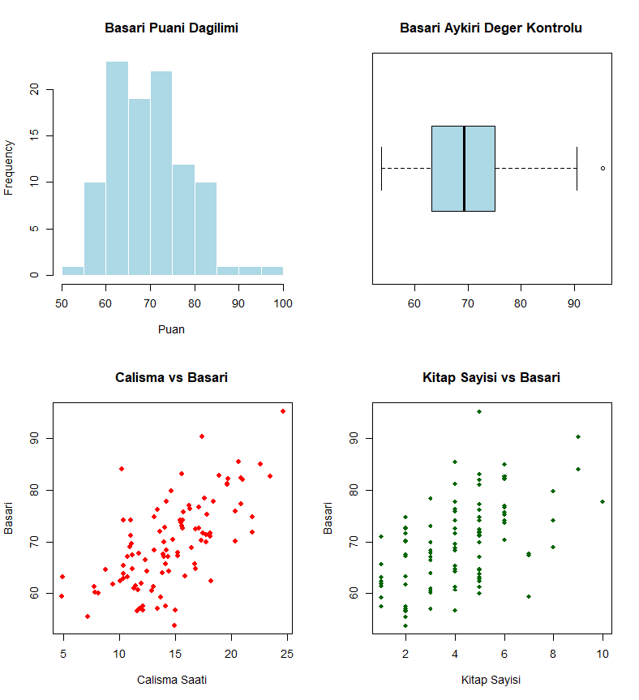
Başarı Puani Dağılımı (Histogram - Sol Üst): Başarı puanlarının frekans dağılımı incelendiğinde, verilerin büyük bir kısmının 60 ile 80 puan aralığında toplandığı görülmektedir. Dağılımın genel formu, istatistiksel modellerin temel varsayımı olan Normal Dağılım eğilimine oldukça yakındır. Bu durum, regresyon analizinin yapılabilirliği için kritik bir ön şartın (normallik) karşılandığını göstermektedir.
Başarı Aykırı Deger Kontrolu (Boxplot - Sağ Üst): Kutu grafiği, verinin yayılımını ve merkezi eğilimini özetlemektedir. Medyan çizgisi kutunun merkezinde konumlanmış olup, verinin dengeli bir dağılım sergilediğine işaret etmektedir. Grafiğin sağ tarafında (yüksek puan bölgesinde) görülen tekil nokta, hesaplanan üst sınır eşiğine yakın bir hafif aykırı değer olduğunu gösteriyor olsa bile bu değer modelin genel geçerliliğini sarsacak bir ekstremlikte olmamaktadır.
Çalışma vs Başarı Scatter Plot - Sol Alt): Haftalık çalışma saati ile başarı puanı arasındaki ilişkiyi gösteren bu saçılım diyagramında, noktaların soldan sağa doğru yukarı yönlü (Pozitif Korelasyon) gösterdiği net bir şekilde görülmektedir. Bu bulgu, çalışma süresi arttıkça başarı puanının da doğrusal bir artış eğilimine girdiğini somutlaştırmaktadır.
• Kitap Sayısı vs Basari (Scatter Plot - Sağ Alt): Aylık okunan kitap sayısı ile başarı puanı arasındaki ilişki incelendiğinde, pozitif yönlü bir etkileşim gözlemlenmektedir. Kitap okuma sayısı arttıkça, başarı puanı dağılımının daha üst seviyelere çıktığı saptanmıştır. Bu görsel, kitap okuma alışkanlığının akademik performansı destekleyen ikincil bir yordayıcı (predictor) olduğunu kanıtlamaktadır.
1.5. Hipotez Testi ve Collinearity (Dogrusallik) Kontrolu
1.5. Hipotez Testi ve Collinearity (Dogrusallik) Kontrolu
> # H1: Calisma saati ve kitap okuma sayisi basariyi anlamli etkiler.
> model_odev1 <- lm(Basari ~ Calisma + Kitap, data = veriseti_1)
> print("--- BOLUM 1: HIPOTEZ TESTI SONUCLARI ---")
[1] "--- BOLUM 1: HIPOTEZ TESTI SONUCLARI ---"
> print(summary(model_odev1))

Call:
lm(formula = Basari ~ Calisma + Kitap, data = veriseti_1)

Residuals:
Min 1Q Median 3Q Max
-13.2014 -3.1085 -0.0082 2.9886 10.1688

Coefficients:
Estimate Std. Error t value Pr(>|t|)
(Intercept) 40.2832 1.9935 20.208 < 0.0000000000000002 ***
Calisma 1.3832 0.1154 11.989 < 0.0000000000000002 ***
Kitap 2.2238 0.2338 9.512 0.00000000000000152 ***
---
Signif. codes: 0 ‘***’ 0.001 ‘**’ 0.01 ‘*’ 0.05 ‘.’ 0.1 ‘ ’ 1

Residual standard error: 4.605 on 97 degrees of freedom
Multiple R-squared: 0.7081, Adjusted R-squared: 0.7021
F-statistic: 117.6 on 2 and 97 DF, p-value: < 0.00000000000000022

> print("--- BOLUM 1: COKLU DOGRUSALLIK (VIF) ANALIZI ---")
[1] "--- BOLUM 1: COKLU DOGRUSALLIK (VIF) ANALIZI ---"
> print(vif(model_odev1))
Calisma Kitap
1.000021 1.000021

>

A) Regresyon Analizi ve Katsayılar (Coefficients)
Anlamlılık ($p$-value): Hem "Calisma" hem de "Kitap" değişkenleri için $p$-değerleri $0.05$'den çok küçüktür (çıktıda $0.000...$ olarak görülen değerler). Bu, her iki değişkenin de başarı puanı üzerinde istatistiksel olarak anlamlı bir etkiye sahip olduğunu kanıtlar.
Katsayılar (Estimate): Calisma (1.38): Haftalık çalışma süresindeki her 1 birimlik (saatlik) artış, başarı puanını yaklaşık 1.38 puan artırmaktadır.
Kitap (2.22): Okunan her ek kitap, başarı puanını yaklaşık 2.22 puan artırmaktadır. Kitabın başarı üzerindeki katsayısının daha yüksek olması dikkat çekicidir.

B) Modelin Açıklayıcılık Gücü ($R^2$)

Multiple R-squared (0.7081): Modelin $R^2$ değeri yaklaşık %71'dir. Bu oldukça güçlü bir değerdir. Başarı puanındaki değişimin %71'i sadece "Çalışma Saati" ve "Kitap Sayısı" değişkenleri ile açıklanabilmektedir. Geri kalan %29'luk kısım ise modelde yer almayan diğer dışsal faktörlere (motivasyon, zeka, çevre vb.) bağlı olmaktadır.

C) Çoklu Doğrusallık Kontrolü (VIF Analizi)
VIF Değerleri (1.000021): Bağımsız değişkenler (Calisma ve Kitap) için hesaplanan VIF değerleri 1.0'a son derece yakındır.
İstatistik literatüründe VIF değerinin 5'ten (bazı kaynaklarda 10'dan) küçük olması istenir. Burada sonucun 1 çıkması, değişkenler arasında hiçbir doğrusallık sorunu (collinearity) olmadığını ve her bir değişkenin başarıyı birbirinden tamamen bağımsız yollarla açıkladığını kanıtlar. Bu durum, modelin istatistiksel güvenilirliğini en üst düzeye çıkarmaktadır.

